Категории получатели субсидий  СПоК созданный в соответствии с ФЗ от 08.12.1995 № 193-ФЗ «О сельскохозяйственной кооперации» (искл. кредитный)  (2 юр.л. или 3 гражданина – для создания, но не для субсидии)  Регистрация СПоК на сельской территории или на территории сельской агломерации Кировской области.  СПоК должен состоять в едином реестре субъектов МСП.  Количество членов должно составлять  не менее 5 граждан и (или)  3 с/х товаропроизводителей  (для получения субсидии)  ФЗ «О развитии сельского хозяйства»  Ст.3. С/х товаропроизводитель  1. с/х товаропроизводителями признаются организация, индивидуальный предприниматель, осуществляющие производство с/х продукции, ее первичную и последующую (промышленную) переработку и реализацию этой продукции при условии, что в доходе с/х товаропроизводителей от реализации товаров (работ, услуг) доля дохода от реализации этой продукции составляет не менее чем 70% за календарный год.  2. С/х товаропроизводителями признаются также:  1) граждане, ведущие личное подсобное хозяйство, в соответствии с ФЗ № 112 "О личном подсобном хозяйстве";  2) СПоКи (перерабатывающие, сбытовые (торговые), обслуживающие (в т.ч. кредитные), снабженческие, заготовительные), созданные в соответствии с ФЗ № 193 "О с/х кооперации";  3) К(Ф)Х созданные в соответствии с ФЗ № 74 "К(Ф)Х".  Нормативная правовая база (НПА):  - ФЗ от 08.12.1995 № 193-ФЗ  - ФЗ от 29.12.2006 № 264-ФЗ  - Приказ Минсельхоз РФ № 128 от 12.03.2021  - Постановление Правительства Кировской области от 23.05.2019 № 254-П  - Распоряжение Правительства РФ от 25.01.2017 № 79-р  - Распоряжение Минсельхозпрод Кировской области от 10.06.2021№ 57;  - Распоряжение Минсельхозпрод Кировской области от 10.03.2023 № 21.  *Информация, изложенная в данном буклете, является сокращенной. Более подробная информация представлена в НПА | РЕЗУЛЬТАТЫ ПРЕДОСТАВЛЕНИЯ СУБСИДИИ  Результатом предоставления субсидии - является показатель: «Количество новых членов СПоКов из числа субъектов МСП в агропромышленном комплексе и личных подсобных хозяйств граждан», единиц.  В отчет о достижении значения результата предоставления субсидии включаются новые члены СПоКа из числа субъектов МСП в агропромышленном комплексе и личных подсобных хозяйств граждан (далее – члены сельскохозяйственного потребительского кооператива):  – не являвшиеся членами данного СПоКа в 2023 году и на первое число месяца представления документов для получения субсидии данным СПоКом в орган местного самоуправления МО Кировской области, наделенный отдельными государственными полномочиями области по поддержке с/х производства, на территории которого осуществляет деятельность СПоК, или в министерство;  – принятые в СПоК с момента заключения в 2024 году соглашения о предоставлении субсидии между министерством и СПоКом.  НАШИ УСЛУГИ  Центр компетенций в сфере сельскохозяйственной кооперации и поддержки фермеров Кировской области является структурным подразделением Центра сельскохозяйственного консультирования «КЛЕВЕРА НЕЧЕРНОЗЕМЬЯ», оказывает консультационные услуги:  - информирование о мерах финансовой и государственной поддержки;  - организация сельскохозяйственной деятельности;  - подготовка и оформление документов необходимых для регистрации, реорганизации и ликвидации предпринимательской деятельности в органах ФНС;  - сопровождение КФХ и СПоК, получившие господдержку;  - подготовка и формирование пакета документов, необходимых для участия в грантах;  - бухгалтерские услуги;  - юридические услуги.  Наши координаты:  г. Киров, ул. Преображенская, 66, оф, 215  тел: 8 (8332) 64-02-56  E-mail: kleverkirov@mail.ru  www. kleverkirov.ru  WhatsApp: 8-953-942-00-93  консультанты:  Русских Татьяна Васильевна, тел. 64-01-91  Черных Алёна Дмитриевна, тел. 64-99-98 | Министерство сельского хозяйства и  продовольствия Кировской области  Кировское областное государственное  бюджетное учреждение  «Центр сельскохозяйственного консультирования  «КЛЕВЕРА НЕЧЕРНОЗЕМЬЯ»  Центр компетенций в сфере  сельскохозяйственной кооперации и поддержки фермеров Кировской области  СУБСИДИИ  НА РАЗВИТИЕ  СЕЛЬСКОХОЗЯЙСТВЕННОЙ ПОТРЕБИТЕЛЬСКОЙ  КООПЕРАЦИИ  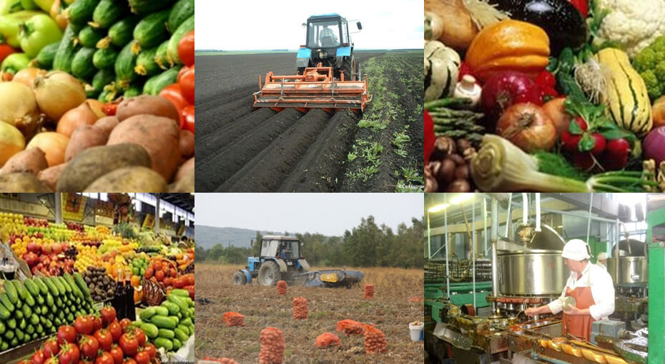  2024
СУБСИДИИ ПРЕДОСТАВЛЯЮТСЯ ЕЖЕКВАРТАЛЬНО
Субсидия на возмещение части затрат, связанных с приобретением имущества*  в целях последующей передачи в собственность членам кооператива:  приложение № 3 к приказу Минсельхоз РФ от 12.03.2021г. № 128  - сельскохозяйственные животные (кроме свиней) и птица  - рыбопосадочный материал  - специализированный инвентарь, материалы и оборудование, средства автоматизации, предназначенные для производства сельскохозяйственной продукции (кроме свиноводческой продукции) (приложение № 2 Распоряжения Минсельхозпрод Кировской области № 57 от 10.06.2021);  - специализированный инвентарь, материалы и оборудование, средства автоматизации, предназначенные для промышленного производства овощей в защищенном грунте ((приложение № 3 Распоряжения Минсельхозпрод Кировской области № 57 от 10.06.2021;  - посадочный материал для закладки многолетних насаждений, вкл. виноградники, и посадочный материал земляники;  - племенная продукция (материал), за искл. племпродукции (материала) племенных свиней |  |  | имущество должно быть передано в собственность членов кооператива  _________________  имущество не может быть приобретено у членов данного кооператива  ________________  стоимость приобретенного имущества, передаваемого (реализуемого) в собственность 1 члена СПоК, не может превышать 30% общей стоимости этого имущества. |  | РАЗМЕР субсидии
не более 50% стоимости имущества,
но не более 3 млн. рублей на один СПоК
(с учетом НДС)
Субсидия на возмещение части затрат, связанных с приобретением и последующим внесением в неделимый фонд с/х техники, спецавтотранспорта, оборудования для организации хранения, переработки, упаковки, маркировки, транспортировки и реализации с/х продукции и мобильных торговых объектов, согласно перечня, для оказания услуг членам СПоК | - срок эксплуатации сельскохозяйственной техники, специализированного автотранспорта, оборудования для организации хранения, переработки, упаковки, маркировки, транспортировки и реализации сельскохозяйственной продукции и мобильных торговых объектов не более 3 лет с даты производства до даты получения средств  - сельскохозяйственная техника, специализированный автотранспорт, оборудование для организации хранения, переработки, упаковки, маркировки, транспортировки и реализации сельскохозяйственной продукции и мобильные торговые объекты не могут быть приобретены у членов (в т.ч. ассоциированных членов) данного кооператива  - источником возмещения затрат не могут быть средства гранта «Агростартап»  перечень оборудования и техники (Распоряжение Минсельхозпрод Кировской области от 28.09.2021 N 85) |  |  |  | 50% стоимости, но не более 10 млн. рублей на один СПоК  (с учетом НДС)
Субсидия на приобретение крупного рогатого скота (КРС) в целях замены КРС, больного или инфицированного лейкозом, принадлежащего членам данного СПоКа на праве собственности | - стоимость КРС, передаваемого (реализуемого) в собственность одного члена СПоК, не может превышать 30% общей стоимости приобретаемого поголовья.  - возраст КРС не более 2 лет  - КРС не может быть приобретен у членов (в том числе ассоциированных членов) данного кооператива  порядок замены (Распоряжение министерства сельского хозяйства и продовольствия Кировской области от 10.06.2021 N 57) |  |  |  | 50% стоимости приобретаемого КРС,  но не более 10 млн. рублей на один СПоК  (с учетом НДС)
Субсидия на закупку с/х продукции у членов СПоК, и (или) закупку овощей открытого грунта, картофеля, молока, мяса (кроме мяса свиней) у граждан ЛПХ, не явл. членами СПоКа | Объем закупленной сельхозпродукции, на 1 человека не более 15% всего объема закупленной кооперативом продукции членов СПоК  перечень с/х продукции (распоряжение Правительства РФ от 25.01.2017 № 79-р) | 10% затрат - если выручка от реализации закупленной продукции, по итогам отчетного периода текущего года, составляет от 100 тыс. руб. до 5 000 тыс. руб.;  12% затрат - в случае, если выручка от реализации закупленной продукции, по итогам отчетного периода текущего года, составляет от 5 001 тыс. руб. до 25 000 тыс. руб.;  15% затрат (но не более 20 млн. руб, на 1 СПоК) - в случае, если выручка от реализации закупленной продукции, по итогам отчетного периода текущего года, составляет свыше 25 000 тыс. руб.  Возмещение может осуществляться за несколько кварталов текущего фин. года, если эти затраты не возмещались ранее в текущем отчетном году.
Субсидия на уплату лизинговых платежей за приобретенные в лизинг объекты для организации хранения, переработки, упаковки, маркировки и реализации с/х продукции, оборудования для их комплектации |  | Перечень объектов для организации хранения, переработки, упаковки, маркировки и реализации с/х продукции, а также оборудования для их комплектации (прил.6 распоряжения Минсельхозпрод Кировской области от 10.06.2021№ 57) |  | 20% затрат, но не более 5 млн. рублей на один СПоК (с учетом НДС)

Гражданин ЛПХ (ведущий личное подсобное хозяйство), - гражданин, осуществляющий ведение личного подсобного хозяйства в соответствии с ФЗ от 07.07.2003 № 112-ФЗ "О личном подсобном хозяйстве", применяющий специальный налоговый режим "Налог на профессиональный доход" (САМОЗАНЯТЫЙ).

